Администрация муниципального образования «Город Астрахань»
ПОСТАНОВЛЕНИЕ
16 декабря 2020 года № 310
«О внесении изменений в постановление администрации
муниципального образования «Город Астрахань» от 03.10.2018 № 592»
В соответствии с федеральными законами «Об общих принципах организации местного самоуправления в Российской Федерации», «Об организации предоставления государственных и муниципальных услуг», руководствуясь постановлением администрации города Астрахани от 01.11.2011 № 10322 «Об утверждении Порядка разработки и утверждения административных регламентов предоставления муниципальных услуг», с изменениями и дополнениями, внесенными постановлением администрации города Астрахани от 03.12.2012 № 10383, ПОСТАНОВЛЯЮ:
1. Внести в административный Регламент администрации муниципального образования «Город Астрахань» предоставления муниципальной услуги «Выдача разрешения на ввод объекта в эксплуатацию», утвержденный постановлением администрации муниципального образования «Город Астрахань» от 03.10.2018 № 592, с изменениями, внесенными постановлениями администрации муниципального образования «Город Астрахань» от 20.02.2019 № 65, от 07.04.2020 № 84, изменения согласно приложению к настоящему постановлению администрации муниципального образования «Город Астрахань».
2. Управлению по строительству, архитектуре и градостроительству администрации муниципального образования «Город Астрахань» внести соответствующие изменения в государственную информационную систему http://www.gosuslugi.astrobl.ru, на официальном сайте администрации муниципального образования «Город Астрахань» во вкладке «Административные регламенты».
3. Управлению информационной политики администрации муниципального образования «Город Астрахань»:
3.1. Опубликовать настоящее постановление администрации муниципального образования «Город Астрахань» в средствах массовой информации.
3.2. Разместить настоящее постановление администрации муниципального образования «Город Астрахань» на официальном сайте администрации муниципального образования «Город Астрахань».
4. Управлению контроля и документооборота администрации муниципального образования «Город Астрахань»:
4.1. Внести соответствующие изменения в поисково-справочную систему правовых актов администрации муниципального образования «Город Астрахань».
4.2. Направить настоящее постановление администрации муниципального образования «Город Астрахань» в государственно-правовое управление администрации губернатора Астраханской области для включения в регистр муниципальных нормативных правовых актов в установленный законом срок.
4.3. В течение десяти дней после дня принятия настоящего постановления администрации муниципального образования «Город Астрахань» направить его в прокуратуру города Астрахани для проведения антикоррупционной экспертизы и проверки на предмет законности.
5. Настоящее постановление администрации муниципального образования «Город Астрахань» вступает в силу со дня его официального опубликования.
Глава муниципального образования «Город Астрахань» М.Н. ПЕРМЯКОВА

Приложение к постановлению
администрации муниципального образования
«Город Астрахань»
от 16.12.2020 № 310
Изменения, вносимые в административный Регламент
администрации муниципального образования
«Город Астрахань» предоставления муниципальной услуги
«Выдача разрешения на ввод объекта в эксплуатацию»
1. Пункт 2.5 административного Регламента изложить в следующей редакции:
«2.5. Нормативные правовые акты, регулирующие предоставление муниципальной услуги:
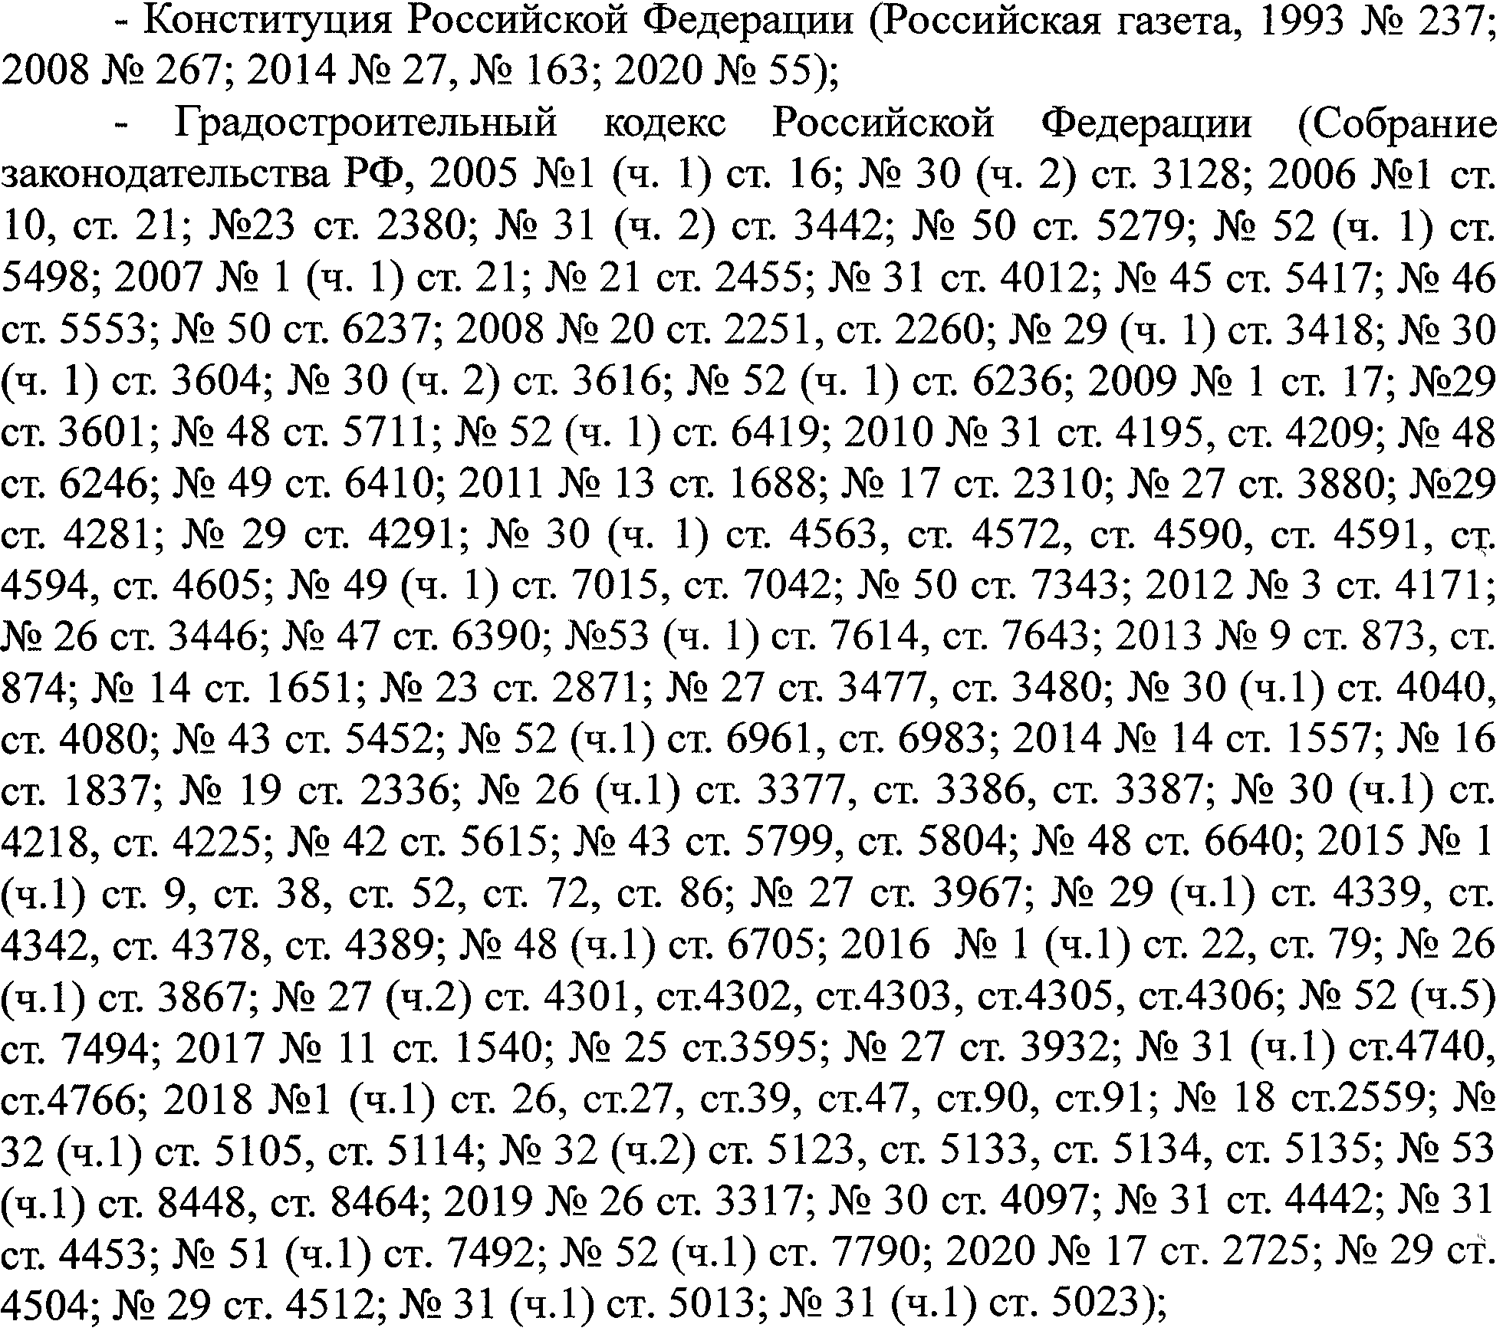
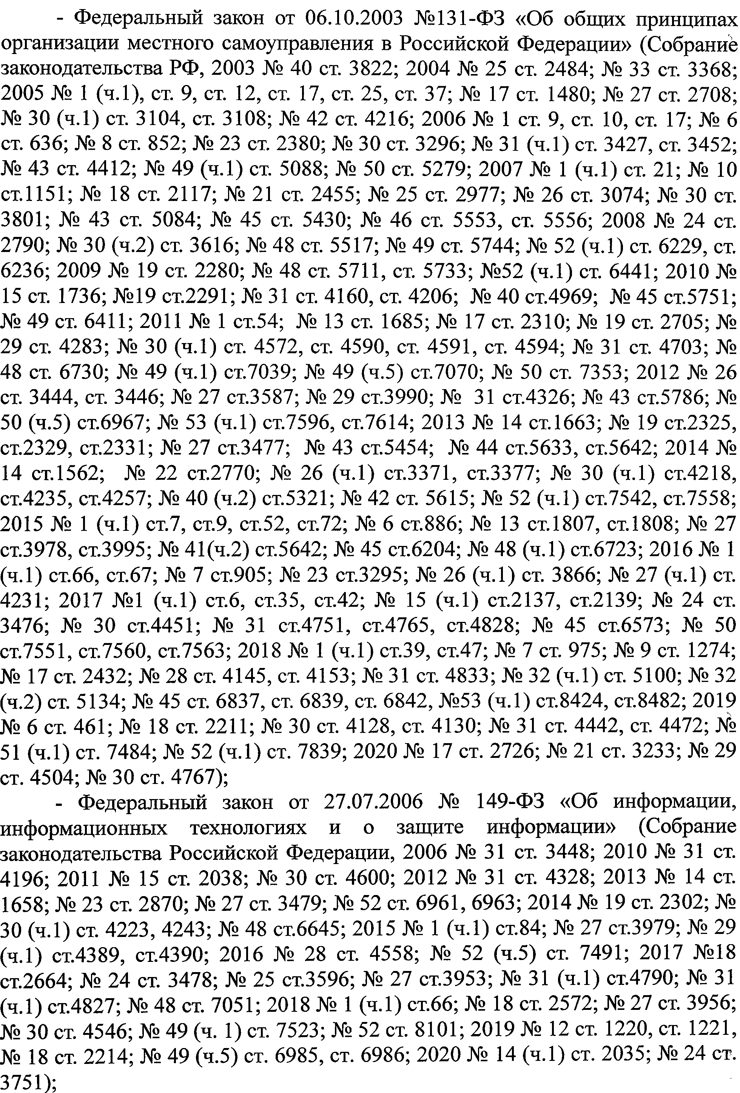
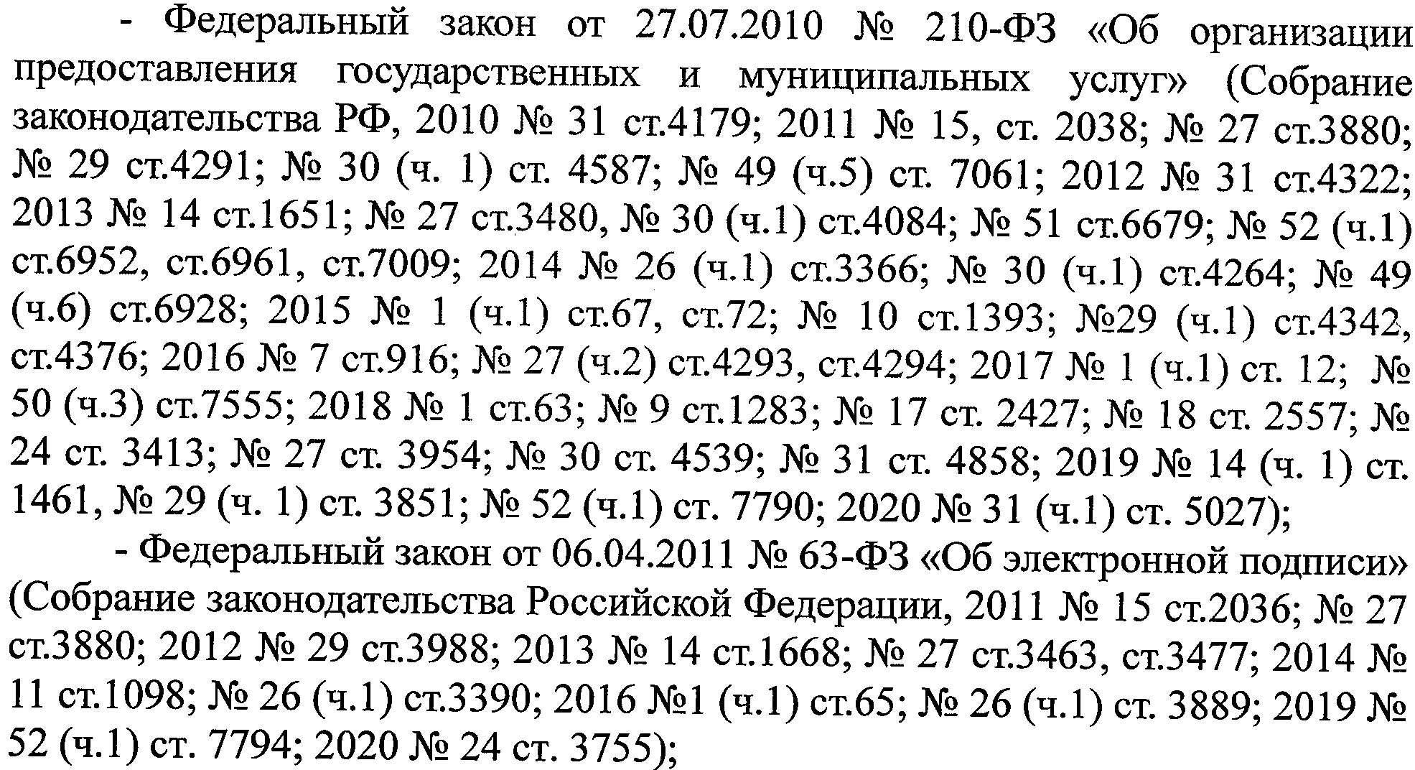
- постановление Правительства Российской Федерации от 08.09.2010, № 697 «О единой системе межведомственного электронного взаимодействия» («Собрание законодательства РФ», 2010, № 38, ст. 4823; 2011, № 24, ст. 3503, № 49 (ч. 5), ст. 7284; 2013, № 45, ст. 5827; 2014, № 12, ст. 1303, № 42, ст. 5746, № 48, ст. 6862, ст. 6876, № 50, ст. 7113; 2016, № 34, ст. 5243; 2017, № 29, ст. 4380, № 41, ст. 5981, № 44, ст. 6523, № 45, ст. 6661; 2018, № 28, ст. 4234, № 49 (ч. 6), ст. 7600; 2020, № 34, ст. 5484, № 37, ст. 5722);
- постановление Правительства Российской Федерации от 16.05.2011, № 373 «О разработке и утверждении административных регламентов осуществления государственного контроля (надзора) и административных регламентов предоставления государственных услуг» («Собрание законодательства Российской Федерации», 2011, № 22, ст. 3169, № 35, ст. 5092; 2012, № 28, ст. 3908, № 36, ст. 4903, № 50 (ч. 6), ст. 7070, № 52, ст. 7507; 2014, № 5, ст. 506; 2017, № 44, ст. 6523; 2018, № 6, ст. 880, № 25, ст. 3696, № 36, ст. 5623, № 46, ст. 7050);
- постановление Правительства Российской Федерации от 07.07.2011, № 553 «О порядке оформления и представления заявлений и иных документов, необходимых для предоставления государственных и (или) муниципальных услуг, в форме электронных документов» («Собрание законодательства РФ», 2011, № 29, ст. 4479);
- постановление Правительства Российской Федерации от 27.09.2011, № 797 «О взаимодействии между многофункциональными центрами предоставления государственных и муниципальных услуг и федеральными органами исполнительной власти, органами государственных внебюджетных фондов, органами государственной власти субъектов Российской Федерации, органами местного самоуправления» («Собрание законодательства Российской Федерации», 2011, № 40, ст. 5559; 2012, № 53 (ч. 2), ст. 7933; 2014, № 23, ст. 2986, № 44, ст. 6059; 2015, № 22, ст. 3227; 2016, № 33, ст. 5183, № 48 (ч. З), ст. 6777; 2017, № 6, ст. 949, № 7, ст. 1089, № 49, ст. 7455; 2018, № 4, ст. 632, № 23, ст. 3286; 2018, № 37, ст. 5757; 2019, № 6, ст. 533, № 12, ст. 1324; 2019, № 47, ст. 6666; 2020, № 5, ст. 528, № 15 (ч. 4), ст. 2298, № 34, ст. 5446; 2020, № 35, ст. 5569);
- постановление Правительства Российской Федерации от 24.10.2011, № 861 «О федеральных государственных информационных системах, обеспечивающих предоставление в электронной форме государственных и муниципальных услуг (осуществление функций)» («Собрание законодательства Российской Федерации», 2011, № 44, ст. 6274, № 49 (ч. 5), ст. 7284; 2013, № 45, ст. 5807; 2014, № 50, ст. 7113; 2015, № 1 (ч. 2), ст. 283, № 8, ст. 1175; 2017, № 20, ст. 2913, № 23, ст. 3352, № 32, ст. 5065, № 41, ст. 5981, № 44, ст. 6523; 2018, № 8, ст. 1215, № 15 (ч. 1), ст. 2121, № 25, ст. 3696, № 40, ст. 6142; 2019, № 30, ст. 4340, № 44, ст. 6203, № 47, ст. 6675);
- постановление Правительства Российской Федерации от 25.06.2012, № 634 «О видах электронной подписи, использование которых допускается при обращении за получением государственных и муниципальных услуг» («Собрание законодательства Российской Федерации», 2012, № 27, ст. 3744; 2013, № 45, ст. 5807; 2018, № 36, ст. 5623);
- постановление Правительства Российской Федерации от 16.08.2012, № 840 «О порядке подачи и рассмотрения жалоб на решения и действия (бездействие) федеральных органов исполнительной власти и их должностных лиц, федеральных государственных служащих, должностных лиц государственных внебюджетных фондов Российской Федерации, государственных корпораций, наделенных в соответствии с федеральными законами полномочиями по предоставлению государственных услуг в установленной сфере деятельности, и их должностных лиц, организаций, предусмотренных частью 1.1 статьи 16 Федерального закона «Об организации предоставления государственных и муниципальных услуг», и их работников, а также многофункциональных центров предоставления государственных и муниципальных услуг и их работников» («Собрание законодательства Российской Федерации», 2012, № 35, ст. 4829; 2014, № 50, ст. 7113; 2015, № 47, ст. 6596; 2016, № 51, ст. 7370; 2017, № 44, ст. 6523; 2018, № 25, ст. 3696);
- постановление Правительства Российской Федерации от 25.08.2012, № 852 «Об утверждении правил использования усиленной квалифицированной электронной подписи при обращении за получением государственных и муниципальных услуг и о внесении изменения в правила разработки и утверждения административных регламентов предоставления государственных услуг» («Собрание законодательства Российской Федерации», 2012, № 36, ст. 4903; 2014, № 50, ст. 7113; 2017, № 44, ст. 6523);
- постановление Правительства Российской Федерации от 25.01.2013, № 33 «Об использовании простой электронной подписи при оказании государственных и муниципальных услуг» («Собрание законодательства Российской Федерации», 2013, № 5, ст. 377, № 45, ст. 5807, № 50, ст. 6601; 2014, № 50, ст. 7113; 2016, № 34, ст. 5247; 2017, № 44, ст. 6523; 2018, № 49 (ч. 6), ст. 7600);
- постановление Правительства Российской Федерации от 04.07.2020, № 985 «Об утверждении перечня национальных стандартов и сводов правил (частей таких стандартов и сводов правил), в результате применения которых на обязательной основе обеспечивается соблюдение требований Федерального закона «Технический регламент о безопасности зданий и сооружений», и о признании утратившими силу некоторых актов Правительства Российской Федерации» («Собрание законодательства Российской Федерации», 2020, № 29, ст. 4661);
- постановление Правительства Российской Федерации от 04.07.2017, № 788 «О направлении документов, необходимых для выдачи разрешения на строительство и разрешения на ввод в эксплуатацию, в электронной форме» («Собрание законодательства Российской Федерации», 2017, № 28, ст. 4162);
- Приказ Министерства строительства и жилищно-коммунального хозяйства Российской Федерации от 19.02.2015, № 117/пр «Об утверждении формы разрешения на строительство и формы разрешения на ввод объекта в эксплуатацию» (2015, официальный интернет-портал правовой информации http://www.pravo.gov.ru);
- постановление правительства Астраханской области от 05.10.2017, № 379-П «О направлении документов, необходимых для выдачи разрешения на строительство и разрешения на ввод в эксплуатацию, в электронной форме» («Сборник законов и нормативных правовых актов Астраханской области», 2017, № 40);
- Устав муниципального образования «Город Астрахань» («Астраханский вестник», 2016, № 15; 2017, № 7, № 16, № 32, № 44; 2018, № 2, № 4, № 8, № 20, № 33, № 45, № 50; 2019, № 7, № 15, № 20, № 47; 2020, № 14, № 15, № 25);
- решение Городской Думы муниципального образования «Город Астрахань» от 17.11.2011, № 213 «Об утверждении перечня услуг, которые являются необходимыми и обязательными для предоставления муниципальных услуг и предоставляются организациями, участвующими в предоставлении муниципальных услуг администрацией города Астрахани» («Плюс четыре» (приложение к газете «Горожанин»), 2011, № 80; «Астраханский вестник», 2015, № 11);
- решение Городской Думы муниципального образования «Город Астрахань» от 18.02.2015, № 15 «Об утверждении Положения об администрации муниципального образования «Город Астрахань» («Астраханский вестник», 2015, № 6);
- решение Городской Думы муниципального образования «Город Астрахань» от 13.08.2015, № 70 «Об утверждении Положения об управлении по строительству, архитектуре и градостроительству администрации муниципального образования «Город Астрахань» («Астраханский вестник», 2015, № 35; 2018, № 35; 2019, № 53);
- постановление администрации города Астрахани от 01.11.2011, № 10322 «Об утверждении Порядка разработки и утверждения административных регламентов предоставления муниципальных услуг» («Плюс четыре» (приложение к газете «Горожанин»), 2011, № 71; 2012, № 24);
- постановление администрации города Астрахани от 05.04.2012, № 2848 «Об утверждении Порядка предоставления и получения документов и информации путем межведомственного информационного взаимодействия при предоставлении муниципальных услуг в муниципальном образование «Город Астрахань» («Плюс четыре» (приложение к газете «Горожанин»), 2012, № 24);
- постановление администрации муниципального образования «Город Астрахань» от 07.03.2018, № 168 «Об утверждении перечня муниципальных услуг администрации муниципального образования «Город Астрахань», предоставляемых в многофункциональных центрах» («Астраханский вестник», 2018, № 10, № 28, № 47; 2019, № 12, № 48; 2020, № 35).»
2. Подпункт 2.6.1 пункта 2.6 административного Регламента изложить в следующей редакции:
«2.6.1. Исчерпывающий перечень документов, необходимых для предоставления муниципальной услуги, подлежащих представлению заявителем самостоятельно:
- заявление о выдаче разрешения на ввод объекта в эксплуатацию (приложение 3 к административному Регламенту);
- правоустанавливающие документы на земельный участок, в том числе соглашение об установлении сервитута, решение об установлении публичного сервитута, права на который не зарегистрированы в Едином государственном реестре недвижимости (далее - ЕГРН);
- акт приемки объекта капитального строительства (в случае осуществления строительства, реконструкции на основании договора строительного подряда);
- акт, подтверждающий соответствие параметров построенного, реконструированного объекта капитального строительства проектной документации (в части соответствия проектной документации требованиям, указанным в пункте 1 части 5 статьи 49 настоящего Кодекса), в том числе требованиям энергетической эффективности и требованиям оснащенности объекта капитального строительства приборами учета используемых энергетических ресурсов, и подписанный лицом, осуществляющим строительство (лицом, осуществляющим строительство, и застройщиком или техническим заказчиком - в случае осуществления строительства, реконструкции на основании договора, а также лицом, осуществляющим строительный контроль, - в случае осуществления строительного контроля на основании договора);
- документы, подтверждающие соответствие построенного, реконструированного объекта капитального строительства техническим условиям и подписанные представителями организаций, осуществляющих эксплуатацию сетей инженерно-технического обеспечения (при их наличии);
- схема, отображающая расположение построенного, реконструированного объекта капитального строительства, расположение сетей инженерно-технического обеспечения в границах земельного участка и планировочную организацию земельного участка и подписанная лицом, осуществляющим строительство (лицом, осуществляющим строительство, и застройщиком или техническим заказчиком, - в случае осуществления строительства, реконструкции на основании договора), за исключением случаев строительства, реконструкции линейного объекта;
- документ, подтверждающий заключение договора обязательного страхования гражданской ответственности владельца опасного объекта за причинение вреда в результате аварии на опасном объекте, в соответствии с законодательством Российской Федерации об обязательном страховании гражданской ответственности владельца опасного объекта за причинение вреда в результате аварии на опасном объекте;
- технический план объекта капитального строительства, подготовленный в соответствии с Федеральным законом от 13 июля 2015 года № 218- ФЗ «О государственной регистрации недвижимости».».
3. Подпункт 2.6.2 пункта 2.6 административного Регламента изложить в следующей редакции:
«2.6.2. Исчерпывающий перечень документов (сведений), необходимых для предоставления муниципальной услуги, которые находятся в распоряжении государственных органов, органов местного самоуправления и иных организаций и которые заявитель вправе представить по собственной инициативе:
- правоустанавливающие документы на земельный участок, в том числе соглашение об установлении сервитута, решение об установлении публичного сервитута, права на которые зарегистрированы в Едином государственном реестре недвижимости;
- градостроительный план земельного участка, представленный для получения разрешения на строительство, или в случае строительства, реконструкции линейного объекта - проект планировки территории и проект межевания территории (за исключением случаев, при которых для строительства, реконструкции линейного объекта не требуется подготовка документации по планировке территории), проект планировки территории - в случае выдачи разрешения на ввод в эксплуатацию линейного объекта, для размещения которого не требуется образование земельного участка;
- разрешение на строительство;
- заключение органа государственного строительного надзора (в случае если предусмотрено осуществление государственного строительного надзора в соответствии с частью 1 статьи 54 Градостроительного кодекса РФ) о соответствии построенного, реконструированного объекта капитального строительства указанным в пункте 1 части 5 статьи 49 Градостроительного кодекса РФ требованиям проектной документации (включая проектную документацию, в которой учтены изменения, внесенные в соответствии с частями 3.8 и 3.9 статьи 49 Градостроительного кодекса РФ), в том числе требованиям энергетической эффективности и требованиям оснащенности объекта капитального строительства приборами учета используемых энергетических ресурсов, заключение уполномоченного на осуществление федерального государственного экологического надзора федерального органа исполнительной власти (далее - орган федерального государственного экологического надзора), выдаваемое в случаях, предусмотренных частью 7 статьи 54 Градостроительного кодекса РФ.
Непредставление заявителем указанных документов не является основанием для отказа в предоставлении услуги.
В случае если заявитель не представил документы, указанные в подпункте 2.6.2 пункта 2.6 административного Регламента, должностное лицо Управления, ответственное за предоставление муниципальной услуги, запрашивает указанные документы посредством направления межведомственного запроса.
Градостроительный план земельного участка, проект планировки территории, проект межевания территории и разрешение на строительство находятся в распоряжении Управления.».
4. Абзац четвертый подпункта 2.8.2 пункта 2.8 административного Регламента изложить в следующей редакции:
«- несоответствие объекта капитального строительства требованиям, установленным в разрешении на строительство, за исключением случаев изменения площади объекта капитального строительства в соответствии с подпунктом 2.8.5 пункта 2.8 административного Регламента;».
5. Абзац пятый подпункта 2.8.2 пункта 2.8 административного Регламента изложить в следующей редакции:
«- несоответствие параметров построенного, реконструированного объекта капитального строительства проектной документации, за исключением случаев изменения площади объекта капитального строительства в соответствии с подпунктом 2.8.5 пункта 2.8 административного Регламента.».
6. Дополнить пункт 2.8 административного Регламента подпунктами 2.8.5, 2.8.6 следующего содержания:
«2.8.5. Различие данных о площади объекта капитального строительства, указанной в техническом плане такого объекта, не более чем на пять процентов по отношению к данным о площади такого объекта капитального строительства, указанной в проектной документации и (или) разрешении на строительство, не является основанием для отказа в выдаче разрешения на ввод объекта в эксплуатацию при условии соответствия указанных в техническом плане количества этажей, помещений (при наличии) и машино-мест (при наличии) проектной документации и (или) разрешению на строительство.
2.8.6. Обращение заявителя (в письменном виде) с просьбой о прекращении предоставления муниципальной услуги является основанием для прекращения предоставления муниципальной услуги и возврата документов заявителю.».
7. В подпункте 5.4.2 пункта 5.4 административного Регламента слова «главе администрации муниципального образования «Город Астрахань» заменить словами «главе муниципального образования «Город Астрахань».

